

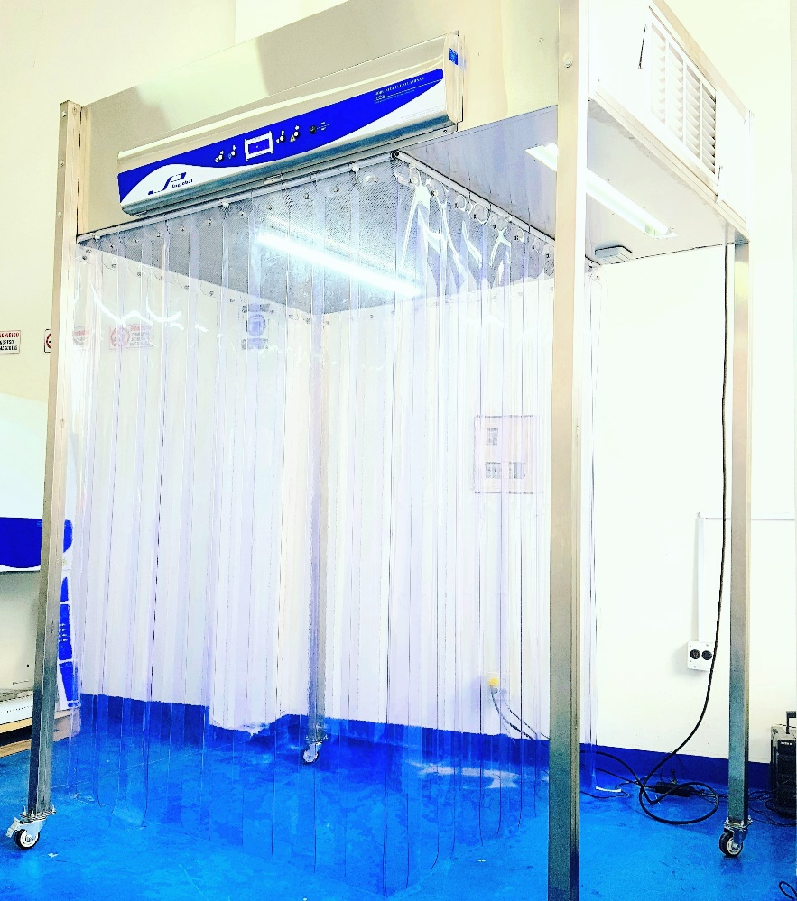

**JP BIOINGENIERÍA S.A.S.**

**Marca JP INGLOBAL**

**REFERENCIAS.**

JPCFLVMD2334 – JPCFLVMD2434IX – JPCFLVMD48 – JPCFLVMD72 – JPCFLVMD84 – JPCFLVMD48IX- JPCFLVMD72IX – JPCFLVMD96IX – JPCFLVMD111IX- JPMOD48-RD

**Modelo 2020**

**JP BIOINGENIERÍA S.A.S.**

**Marca JP INGLOBAL REF. JPA62LH MODELO 2018 Serie Ps1043**

**TABLA DE CONTENIDO**

**1.** **INTRODUCCIÓN** 4

**2. GENERALIDADES** 4

**3. INSTRUCCIONES DE SEGURIDAD** 5

**4. INFORMACIÓN GENERAL** 6

**5. INSTALACIÓN** 8

**6.** **OPERACIÓN** 9

**7. ESPECIFICACIONES TÉCNICAS** 18

**8.** **MANTENIMIENTO** 20

**9.** **SERVICIO** 22

**10.** **DIMENSIONES** 23

**11.** **GARANTÍA** 24

**12.** **CLAUSULA EXONERATIVA DE RESPONSABILIDAD** 25

**MODULO DE FLUJO LAMINAR**

“La información presentada en este manual pertenece a título exclusivo y privativo a **JP INGLOBAL**, sin que su publicación suponga, en modo alguno, que los elementos publicados o en la forma en la cual se presentan, sea del dominio público. En consecuencia, queda terminantemente prohibida su reproducción, así como la fabricación, comercialización y/o distribución o cualquier otra actividad que recaiga sobre los elementos publicados, sin el expreso consentimiento de esta Compañía”.

El presente manual debe permanecer cerca del equipo para estar a disposición del operador ante cualquier consulta. El equipo debe ser utilizado solo de acuerdo a lo establecido en este manual, el cual no puede ser modificado bajo ningún concepto. En el caso de que el cliente necesite una nueva copia del manual deberá ponerse en contacto con JPINGLOBAL Tel: 7568668.

JP INGLOBAL, se reserva el derecho de modificar, total o parcialmente, cualquiera de los datos y especificaciones técnicas que aparecen en esta publicación.

Gracias por haber adquirido este Equipo Marca JP INGLOBAL. Para obtener el mejor rendimiento del equipo por favor lea detenidamente estas instrucciones antes de utilizarlo.

Antes de desechar el embalaje asegúrese que se incluyen todas las piezas y que están en buen estado.

**Para seguridad propia y de otros por favor lea y memorice el consejo de seguridad descrito a continuación antes de utilizar el Equipo.**

# **INTRODUCCIÓN**

Gracias por haber adquirido este producto marca JP INGLOBAL. Para obtener el mejor rendimiento del equipo rogamos lea detenidamente estas instrucciones antes de utilizarlo.

Antes de desechar el embalaje asegúrese que se incluyen todas las piezas y que están en buen estado.

**Para seguridad propia y de otros por favor lea y memorice el consejo de seguridad descrito a continuación antes de utilizar el instrumento.**

# **2. GENERALIDADES**

Los módulos de flujo laminar, forman parte del grupo de equipos destinados a mejorar condiciones generales bajo las cuales se realizan una gran variedad de actividades en los laboratorios de investigación y clínicos. Estas actividades abarcan desde procesos rutinarios para la identificación de microorganismos hasta actividades especializadas de investigación. Los equipos son los que garantizan la existencia de ambientes controlados, indispensables para realizar actividades que por sus características resultan potencialmente peligrosas para la salud del hombre y del ambiente. Por otra parte, algunas de las cabinas protegen el estado de los productos o cultivos objeto de la investigación.

El flujo laminar: significa que la velocidad de cada punto de un fluido ideal es la misma y que cada punto del fluido se mueve en líneas paralelas a la dirección del flujo. El concepto proviene de los experimentos realizados por el ingeniero Os borne Reynolds, quien fue uno de los pioneros en analizar y describir el movimiento de fluidos en diversas clases de conductos. El ingeniero Reynolds encontró que el tipo de flujo depende entre otras cosas del factor de fricción del conducto, de la rugosidad de la superficie del conducto, de la longitud del mismo, de la velocidad del fluido. Igualmente encontró, que el factor de fricción depende de la relación de Reynolds.

V: velocidad promedio; d: diámetro (área); n: viscosidad cinemática

La concepción y desarrollo de este tipo de equipos se inició a principios del siglo XX, cuando se diseñó una caja de aislamiento microbiológico, la cual se mantenía a presión negativa. Disponía de un filtro de ingreso y el aire finalmente se extraía de la misma a través de un frasco que contenía una solución desinfectante. En 1943, Van Den Ende, diseño y construyó la que puede considerarse como la primera MODULO DE FLUJO LAMINAR, en la cual generaba un movimiento de aire hacia el área contenida a través de un quemador, colocado sobre el conducto de extracción o chimenea. Dicho diseño fue refinado y hacia 1953 se logró otra versión de las cabinas, que poseían filtros fabricados en lana de vidrio que únicamente proporcionaban, como máximo, una eficiencia del 95 %, de forma que el aire de extracción debía ser incinerado.

En 1962, como consecuencia al desarrollo de los filtros denominados HEPA (High Efficiency Particulate Air), se logró que el aire pudiera ser filtrado para ser descargado al exterior del laboratorio o pudiera ser reciclado dentro de la cabina, hecho que generó el desarrollo de las diversas clases de cabinas existentes hoy en día.



# **3. INSTRUCCIONES DE SEGURIDAD**

**ANTES DE UTILIZAR**



Antes de conectar el equipo a la red es preciso comprobar lo siguiente:

 Instalar el equipo en una superficie estable y rígida.

 Voltaje y frecuencia del aparato deberán coincidir con el de la red.

 Conectar el equipo a un regulador de voltaje con una instalación con polo a tierra definida.

 No golpear y abrir la unidad por ningún motivo.

 Procure que el lugar donde la MODULO DE FLUJO LAMINAR se ha instalado permanezca limpio y libre de obstáculos.

 No permita que personas no autorizadas lo estén manipulando, principalmente cuando está en operación. La persona que opere el equipo debe estar entrenada y tener la autorización por escrito para la manipulación de este.

 No mueva el equipo mientras se encuentre en operación.

 Mantenga el aparato aislado de la luz solar, fuertes campos magnéticos y equipos electrónicos que generen ruido eléctrico.

 Si se produce una tormenta eléctrica, desconecte el equipo por posibilidad de sobrecarga eléctrica.

 Si se presenta algún tipo de ruido extraño, por mínimo que sea, informe al personal calificado para atender inconvenientes con el equipo.

 Supervise permanentemente el equipo durante su funcionamiento.

 Antes de conectar el equipo a la red eléctrica verifique:

* Voltaje y frecuencia del equipo: debe ser de 115VAC y 60Hz respectivamente.
* Que no haya sustancias inflamables o explosivas cerca del equipo

 Si el equipo no se utiliza de la manera descrita en este manual y se usa con accesorios que no son los recomendados por JP INGLOBAL, podrían presentarse fallas en el equipo por lo cual la empresa no se hace responsable.

Este equipo ha sido diseñado para funcionar en las condiciones siguientes:

* Para uso interior solamente.
* En un área bien ventilada.
* Bajo condiciones estables de suministro de energía eléctrica. La fluctuación del suministro de la red eléctrica no debe superar el 10% ni en voltaje ni en frecuencia.

# **4. INFORMACIÓN GENERAL**

Este equipo realiza un flujo laminar que se define como un flujo de aire que ingresa a un espacio determinado continuando a una velocidad definida en una trayectoria definida con desplazamiento en forma de capas o láminas.

Filtros HEPA: el centro del sistema de flujo laminar.

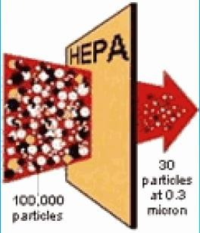

HEPA (filtro de alta eficiencia para partículas): En el medio del filtro se encuentra pliegues para incrementar la superficie de área y contiene separadores de aluminio corrugado ubicados entre los pliegues de aire para permitir la penetración del mismo a las partes más profundas del pliegue.

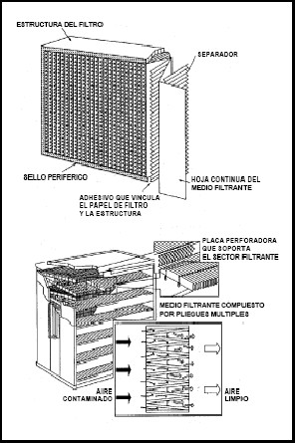

Este filtro retiene partículas del aire y microorganismos. Los filtros HEPA retienen partículas de materia. En la siguiente figura se observan mecanismos de recolección de partículas de acuerdo a la de filtración de aire.

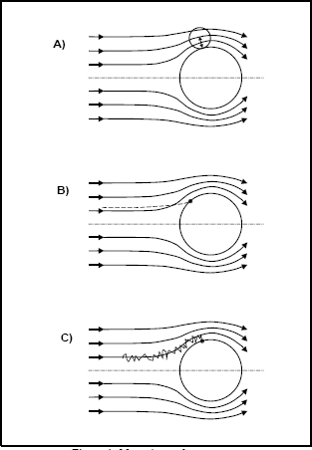

**Técnicas de fabricación.** JP Inglobal utiliza filtros con una eficiencia del 99.999%. La vida útil del filtro HEPA varía ampliamente según las horas de operación, las líneas de limpieza del laboratorio, y la naturaleza del trabajo realizado. Con el uso frecuente de los filtros tiene una vida útil de 3 a 5 años antes de necesitar su reemplazo.

# **5. INSTALACIÓN**

**5.1. Locación Física**

La superficie en la que ubique su Módulo de Flujo Laminar debe ser lisa, nivelada y robusta. Asegúrese que la superficie pueda soportar el peso del sistema más los contenidos de cualquier equipo auxiliar necesario.

También asegúrese de que hay espacio suficiente alrededor de la parte trasera y frontal del equipo para un acceso apropiado para la operación.

El Módulo de Flujo Laminar opera adecuadamente bajo las siguientes condiciones:

* Rango de temperatura ambiente entre 10°C y 35°C.
* Humedad relativa por encima de 80% sin condensación.

**¡PRECAUCIÓN!**

**Antes de realizar cualquier conexión eléctrica, verifique que el suministro de voltaje concuerde con los requerimientos de poder mencionados y con los esquemas de control suministrados con la unidad.**

**5.2. Requerimientos eléctricos**

|  |  |  |
| --- | --- | --- |
| 115 VAC | 60 Hertz | 500 W |

**5.3. Advertencias importantes**

Antes de empezar a operar su Módulo de Flujo Laminar, asegúrese de leer esta sección, ya que contiene información esencial, precauciones y advertencias para proteger su seguridad y la del equipo.

**¡ADVERTENCIA!**

**¡NUNCA UTILICE ELEMENTOS INFLAMABLES EN EL ÁREA FILTRANTE DEL EQUIPO!**

Evite colocar restricciones en la succión y descarga de aire del módulo de flujo laminar ya puede afectar a la velocidad del flujo de aire.

Siempre que el módulo de flujo laminar no esté en uso, procure apagarlo para evitar el pronto desgaste de los filtros del equipo.

El Módulo de Flujo Laminar permite al usuario monitorear los componentes que influyen en él.

# **6. OPERACIÓN**

Dentro del funcionamiento del módulo se encuentran los siguientes indicadores:

* Estado de Luz UV.
* Estado de Luz Blanca.
* Estado de Motor Ventilador.
* Estado de Filtro.

El monitoreo de los parámetros mencionados anteriormente permite al usuario verificar constantemente el funcionamiento del Módulo de Flujo Laminar.

Para encender el módulo conecte el cable de alimentación a un tomacorriente y encienda el equipo oprimiendo la tecla ON/OFF. Una vez encendido el equipo el Display deberá mostrar el mensaje* presentado en la Figura 1. Esto indicara que se conectó correctamente, de lo contrario verifique nuevamente las conexiones.

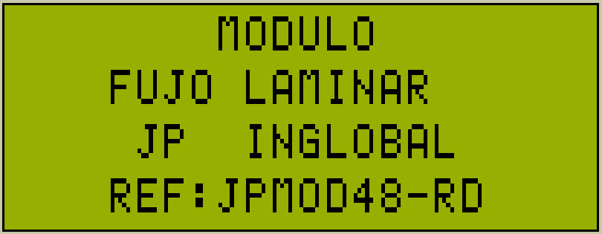

**Figura 1. Mensaje inicial**

**\*El mensaje mostrado puede variar de acuerdo a la referencia del equipo adquirido.**

**6.1. Teclado**

El teclado del Módulo de Flujo Laminar cuenta hasta con dos opciones dependiendo de la tecla. A continuación, se enlistan las funciones de cada una de las teclas.

Cuando el Display se encuentra en la pantalla principal, el teclado tiene las siguientes características:

* Luz\↓: Enciende o apaga la luz blanca (ON/OFF).
* Motor\→: Enciende o apaga el motor-ventilador (ON/OFF).
* Luz UV\←: Enciende o apaga la luz UV (ON/OFF).
* Menú\↑: Accede al menú de configuraciones del Módulo.

**6.2. Contraseña de Acceso**

Esta opción permite que solo el operador que tenga conocimiento de la clave de acceso al módulo pueda manipularla, evitando que personas no capacitadas manipulen el Módulo de Flujo Laminar.

Para mover el cursor de unidad utilice las teclas → o ←. Para modificar el valor de la unidad donde se encuentra el cursor utilice las teclas ↑ o ↓. La pantalla de ingreso se muestra en la Figura 2.

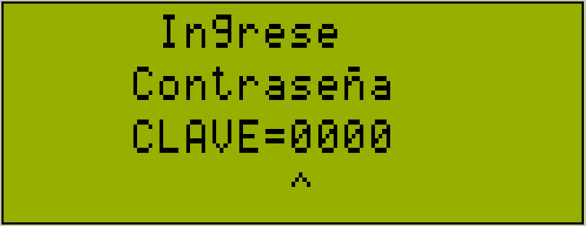

**Figura 2. Contraseña de acceso**

Una vez ubicado el cursor en la última unidad de Izquierda a Derecha, oprima la tecla → para continuar. Si la contraseña ingresada es incorrecta se muestra el mensaje de la Figura 3. De lo contrario se visualiza el mensaje de la figura 4.

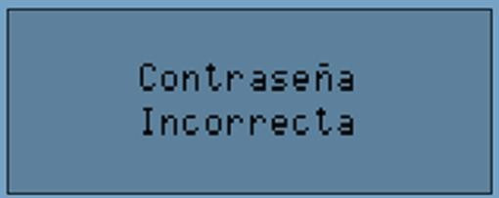

**Figura 3. Contraseña Incorrecta**

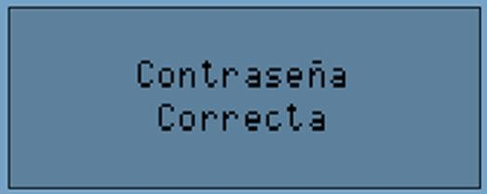

**Figura 4. Contraseña correcta**

**6.1. Pantalla principal**

Una vez haya ingresado correctamente la contraseña, se mostrará la pantalla de la Figura 5.

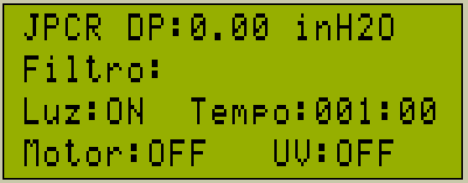

Estado Luz UV

Temporizador UV (M: S)

Estado Motor

Estado Luz Blanca

Estado Filtro

Presión diferencial

**Figura 5. Pantalla Principal**

Si el motor estaba en estado encendido al momento de apagar el módulo, utilizando el botón ON/OFF, al encender de nuevo la máquina, se muestra la pantalla de la figura 6.

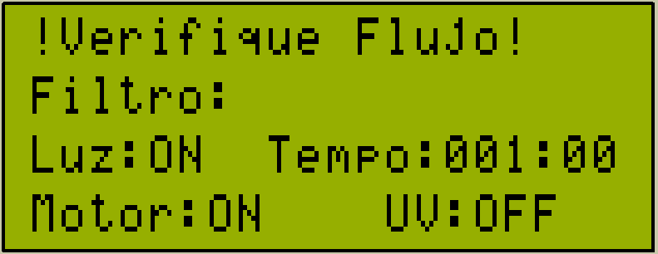

**Figura 6. Pantalla de ingreso con motor encendido**

Como se observa, el motor-ventilador y la luz blanca se encenderán automáticamente, sin pasar por la pantalla de ingreso de contraseña. En caso de no haber flujo, o ser muy bajo, se muestra el mensaje mostrado anteriormente, además de generar una señal sonora. En caso contrario, que el flujo sea mucho mayor, se muestra un mensaje indicando que se verifique el filtro, debido a que puede estar saturado. Adicional a esto, se genera una señal sonora.

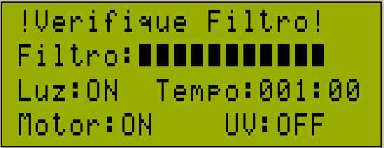

**Figura 7. Filtro saturado**

**6.3. Menú Principal**

Este Menú permite configurar opciones como:

* Temporizador de Luz UV.
* Cambio de Contraseña.
* Tiempo de Trabajo.
* Punto Cero.
* Alarma
* Selección Velocidad.

**6.3.1. Temporizador Luz UV**

Este menú permite al operador configurar el tiempo que desea que dure encendida la luz UV.

Para acceder a este menú ubique el cursor en la sección de Temporizador UV, utilizando las teclas ↑ o ↓ según sea necesario. Una vez ubicado el cursor oprima la tecla → para acceder al menú de Temporizador UV.

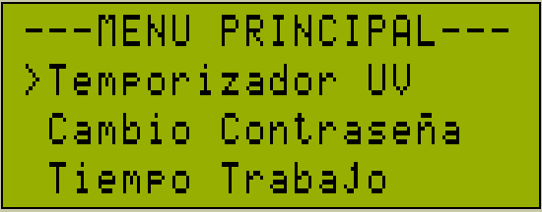

**Figura 8. Opción Temporizador UV**

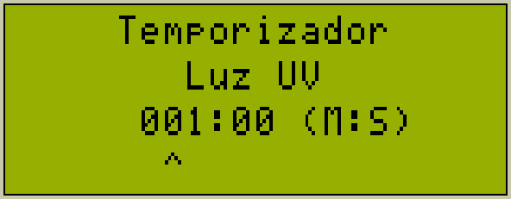

**Figura 9. Menú Temporizador UV**

Para mover el cursor de minutos a segundos o viceversa utilice la tecla →. Para modificar el valor de la unidad donde se encuentra el cursor utilice las teclas ↑ o ↓ según lo requiera. Una vez se configure el valor del temporizador de la luz UV utilice la tecla ←, automáticamente quedara almacenado. Además, se muestra el mensaje de la Figura 10**.** Este equipo no cuenta con luz UV.

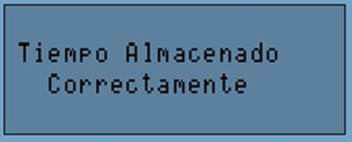

**Figura 10. Almacenamiento Temporizador UV**

**6.3.2. Cambio de Contraseña**

Este menú permite al operador modificar la contraseña de ingreso. La contraseña de fábrica es 0000. Para acceder a este menú ubique el cursor en la sección de Cambio contraseña, utilizando las teclas ↑ o ↓ según sea necesario. Una vez ubicado el cursor oprima la tecla → para acceder al menú de cambio de contraseña.

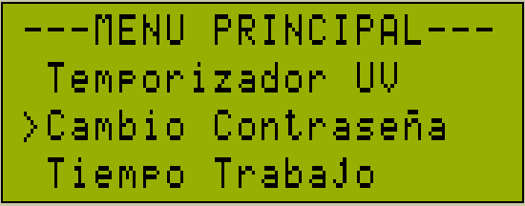

**Figura 11. Cambio Contraseña**

Ingrese la contraseña actual y oprima la tecla →, como se muestra en la figura 12. A continuación, le solicitara que ingrese la nueva contraseña, mostrando el mensaje de la figura 13. Al finalizar, se visualiza el mensaje de la Figura 14.

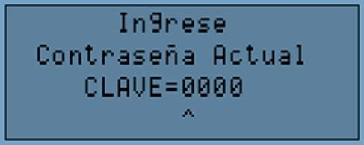

**Figura 12. Ingreso de contraseña actual**

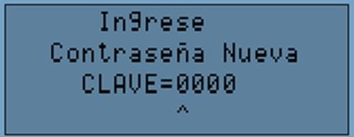

**Figura 13. Ingreso de contraseña nueva**

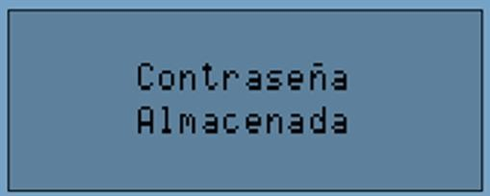

**Figura 14. Contraseña almacenada correctamente**

**6.3.3. Tiempo de Trabajo**

Este menú permite observar el tiempo de funcionamiento del equipo. Este tiempo es expresado en horas. Para acceder a este menú ubique el cursor en la sección de Tiempo Trabajo, utilizando las teclas ↑ o ↓ según sea necesario. Una vez ubicado el cursor oprima la tecla → para acceder al menú de Tiempo Trabajo. Al ingresar, se muestra el mensaje de la figura 16.

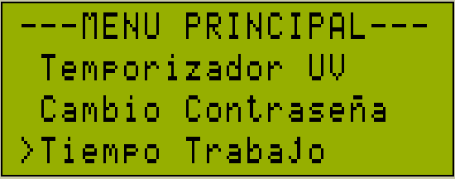

**Figura 15. Menú Tiempo Trabajo**

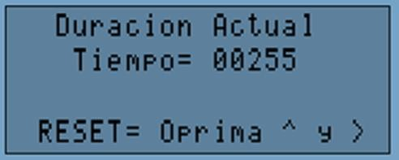

**Figura 16. Menú Tiempo Trabajo**

Este menú cuenta con la opción de reiniciar el temporizador para cuando se realice el cambio del filtro HEPA. Para reiniciar el temporizador de filtro oprima la tecla ↑ y → al mismo tiempo. Para salir de este menú sin realizar ningún cambio oprima la tecla ←. Este equipo no cuenta con luz UV.

**6.3.4. Punto Cero**

**¡ADVERTENCIA!**

**Este ajuste se debe realizar solo una vez se instale el equipo o si el fabricante lo recomienda, de lo contrario puede afectar considerablemente el desempeño del Módulo.**

Este menú permite modificar el punto cero del sensor que determina el estado del filtro. Este ajuste es necesario al momento de utilizar el equipo por primera vez. Cuando el sensor alcance el valor numérico de 1.5 inH2O, se debe realizar el cambio del filtro.

Para acceder a este menú ubique el cursor en la sección de Punto Cero, utilizando las teclas ↑ o ↓ según sea necesario. Una vez ubicado el cursor oprima la tecla → para acceder al menú de Punto Cero. Antes de acceder a este menú, verifique que el motor se encuentra apagado.

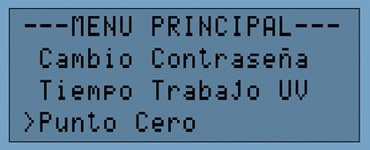

**Figura 17. Menú Punto Cero**

A continuación, oprima la tecla →. Para verificar que se haya realizado este ajuste correctamente, el valor “ADC” y “ZF” deben ser iguales o estar en un rango +-3 como se observa en la Figura 18.

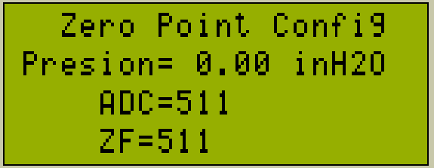

**Figura 18. Configuración de punto cero**

**6.3.5. Alarma**

En este menú se activa o desactiva la alarma sonora que viene integrada en el equipo. Para realiza su configuración, se debe ingresa al menú principal, utilizando las teclas ↑ o ↓ según sea necesario. Una vez ubicado el cursor oprima la tecla → para cambiar la configuración de la Alarma, como se ve en la figura 19.

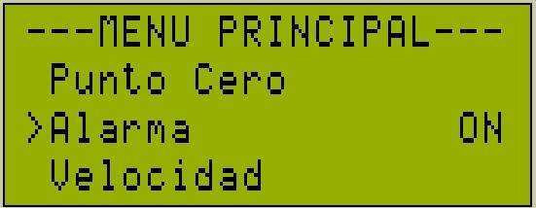

**Figura 19. Configuración de alarma**

**6.3.6. Selección de velocidad**

En este menú se puede realizar el cambio de velocidad del motor-ventilador si es necesario. Para realizar su configuración, se debe ingresar al menú principal, utilizando las teclas ↑ o ↓ según sea necesario. Una vez ubicado el cursor oprima la tecla → para acceder a la sección de Velocidad como se muestra en la figura 20.

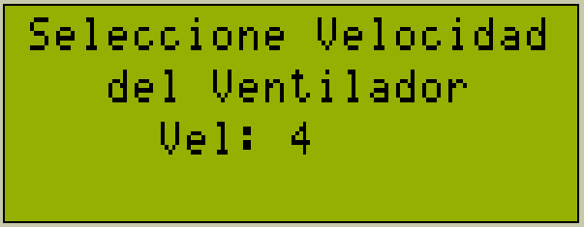

**Figura 20. Selección de velocidad**

Al ingresar, se muestra la velocidad actual del motor, y utilizando las teclas ↑ o ↓, se puede aumentar o disminuir la velocidad respectivamente. Para verificar la velocidad seleccionada, presione la tecla →. Para salir de la selección de velocidad, presione la tecla ←. A continuación, la pantalla muestra un mensaje indicando que la velocidad ha sido guardada, como se muestra en la figura 21.



**Figura 21. Velocidad guardada**

# **7. ESPECIFICACIONES TÉCNICAS**

|  |  |
| --- | --- |
| **CARACTERISTICAS GENERALES DEL MODULO DE FLUJO LAMINAR** | |
| MODELO 2020 | |
| Tipo | Módulo de flujo laminar |
| Inclinación panel de control | 10° para correcta operación en el panel de control |
| Panel del control Nuevo Diseño* | Digital con microprocesador, pantalla LCD verde, que muestra todos los parámetros del equipo.  Alarma por perdida de flujo  Control de horas de trabajo  Barra de saturación de filtro y alarma de cambio y mantenimiento  Visualización de estado de componentes |
| Clave de ingreso | Cuatro dígitos seleccionados por el cliente |
| Protección | Producto y proceso |
| Filtros (Cantidad 1) 48 X 18 X 3” | Filtro HEPA con eficiencia de 99.99% partículas 0.3 micras |
| Protección filtro principal | Rejilla difusora con micro perforaciones sellada en acero inoxidable |
| Ventiladores (Cantidad 1) | Ventilador ultra silencioso <60DB |
| Variación de velocidad | Variación realizada por software, con seis niveles de velocidad |
| Iluminación | Luz blanca LED según norma NSF49 |
| Material interno | Acero inoxidable 304 |
| Material externo | Acero inoxidable 304 |
| Voltaje | 110 V |
| Tipo Sensor (Tiempo de vida filtro principal) | Sensor Diferencial digital para monitoreo del filtro de 0 a 2 in H2O con indicador para cambio de filtro |
| Incluye | Limpieza, remoción, brillo y desinfección de todo el sistema  Montaje sobre equipo  Inducción en el correcto funcionamiento del equipo.  Manual completo idioma español.  Verificaciones de voltaje en el sitio de trabajo.  Se Entrega certificación de fabrica |
| Cumplimiento de normas | NSF/ANSI49, EN12469, Federal estándar - Cumplimiento OMS. |

**CONSUMIBLES**

* Filtro HEPA Eficiencia del 99.99 % 0.3 Um 48 x 24 x 3 (Cantidad 4) REF JPFA4824HF0
* Luz Blanca 9W (Cantidad 1) REF JPLB9W

**REPUESTOS**

* Ventilador 650 CFM (Cantidad 1) REF MDW7485-02
* Rodachinas sin freno (Cantidad 2) REF RDCH5PLMF02
* Rodachinas con freno (Cantidad 2) REF RDCH5PLMF03
* Pantalla estándar verde (Cantidad 1) REF CFLH-V01

# **8. MANTENIMIENTO**

|  |  |
| --- | --- |
| TIEMPO | LIMPIEZA Y RECOMENDACIONES |
| DIARIO | * Limpie el área de trabajo, cuando no esté en uso con un elemento de paño limpio y seco. No utilice productos abrasivos ni estropajo para limpiar, ya que podría corroer la superficie. |
| SEMANAL | * Limpieza superficie |
| MENSUAL | * Estado de filtro según medidor de presión diferencial * Detectar ruidos extraños en el ventilador e informar al distribuidor |
| ANUAL | * Revisar el total funcionamiento del Módulo DE FLUJO LAMINAR por personal calificado. |

**8.1. Mantenimiento del sistema motor – ventilador**

En la actualidad, las actividades de mantenimiento de este sistema están reducidas a efectuar actividades de limpieza, que solo deberán ser realizadas por electricistas o técnicos especializados debidamente capacitados y familiarizados con estos sistemas. Por otra parte, como este sistema está ubicado en el interior del Módulo de flujo laminar, sólo se puede acceder a él una vez que el Módulo se ha sometido a un proceso de descontaminación mayor. Si este proceso no ha sido realizado, el personal técnico que intervenga el conjunto motor – ventilador, deberá programar y coordinar la intervención con el jefe del laboratorio y utilizar elementos de protección personal adecuados a los riesgos potenciales a los que puedan llegar a ser expuestos.

**8.2. Mantenimiento de los filtros HEPA**

Los filtros HEPA no requieren ninguna clase de mantenimiento. La filosofía es que si el filtro se rompe o cumple la vida útil, el filtro se cambia. La falta de cuidado en el manejo del filtro conlleva a que se puedan presentar situaciones como las siguientes:

* Rotura del medio filtrante
* Rotura de las uniones entre el medio filtrante y el marco o mecanismos de sujeción

Cualquiera de las dos condiciones permite fugas que resultan inaceptables en una MODULO DE FLUJO LAMINAR y obligan a instalar un nuevo filtro, así como a realizar un proceso de certificación. La vida útil de los filtros HEPA depende de la intensidad de uso del Módulo y de que tan limpio es el ambiente en el que se encuentra instalada. Es necesario tener siempre en cuenta que una MODULO DE FLUJO LAMINAR solo funciona correctamente si se encuentra certificada de acuerdo con los procedimientos determinados en la norma NSF49.

**8.3. Mantenimiento de los sistemas de luz UV**

La radiación emitida por las lámparas UV normalmente se va deteriorando con el uso. Se estima que la vida útil de dichos dispositivos es de aproximadamente 7.500 horas (3,5 años / por jornada de 8 horas diarias).

**8.4 Mantenimiento de sistemas Eléctricos y Electrónicos.**

**¡ADVERTENCIA!**

**Nunca trate de realizar este mantenimiento usted mismo, contrate personal calificado para este servicio y tenga en cuenta las cláusulas de garantía del equipo.**

**¡ADVERTENCIA!**

**Siempre apague su Módulo de Flujo Laminar y desconecte el cable de alimentación antes de realizar cualquier mantenimiento.**

Al menos una vez al año, se debe realizar la inspección de todos los sistemas eléctricos y electrónicos del Módulo, ya que son de vital importancia en el funcionamiento de este.

Dentro de los sistemas a revisar se destacan:

* Sistemas de protección contra cortocircuitos (Breakers, Fusibles).
* Elementos de potencia (TRIAC’s).
* Sistema de medición de Presión (Sensor de Presión).
* Sistema de control electrónico (PCB).

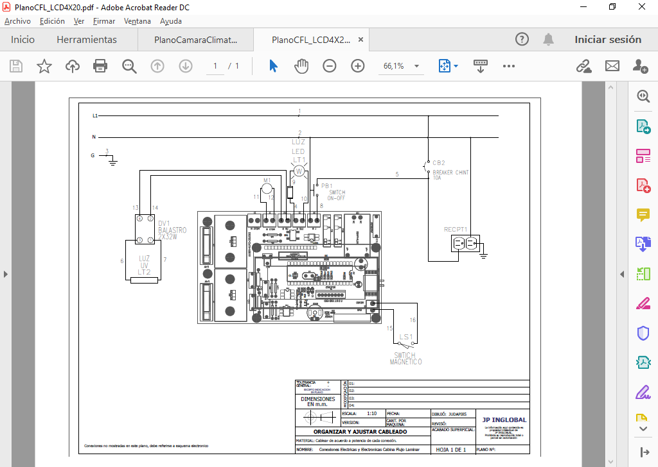

# **9. SERVICIO**

Si ocurre cualquier problema con el sistema de su Módulo de Flujo Laminar o sus componentes individuales, no intente realizar ningún arreglo. Servicio no autorizado puede invalidar la garantía. Por favor contacte al departamento de servicio de JPInglobal.

En cualquier comunicación con JP Inglobal por favor refiérase al número del modelo, el número de fabricación de las partes y el número de serial de la unidad.

**9.1. Solución de problemas**

**¡ADVERTENCIA!**

**Siempre apague su Modulo y desconecte el cable de alimentación antes de realizar cualquier mantenimiento.**

Como con cualquier equipo, a veces se presentan dificultades. Si experimenta algún problema con la operación de su Módulo de Flujo Laminar consulte la siguiente lista de síntomas. Puede ser capaz de resolver la situación usted mismo de manera fácil y rápida.

Si el problema no se encuentra en la lista, o si las soluciones sugeridas no funcionan, por favor comuníquese con el centro de servicio de JP Inglobal. Aparte de las soluciones propuestas a continuación, no intente arreglar el equipo usted mismo.

|  |  |
| --- | --- |
| **Problema** | **Posible solución** |
| El medidor de saturación del filtro no muestra ningún valor | * Verifique que el ventilador este encendido. * Ajuste el punto cero del sensor de presión. |
| La Luz LED no enciende | * Verifique si el estado de la luz LED es ON. * Verifique el estado físico de la luz LED. |

# **10. DIMENSIONES**

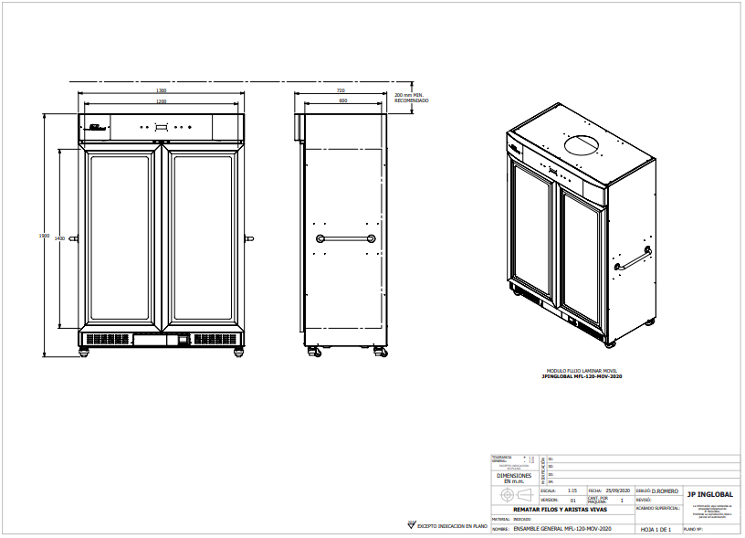

# **11. GARANTÍA**

La empresa JP BIOINGENIERIA SAS concede un periodo de garantía de 1 año para este producto. Este periodo de garantía inicia a partir del día que el equipo (JP- Modulo de Flujo Laminar) fue facturado. Dicha garantía comprende fallos del material y funcionamiento.

No se incluyen en la citada garantía los daños ocasionados por transporte, inspección interna de los equipos (sin autorización de JPBIOINGENIERIA SAS) y por mal uso.

Para aplicación de garantía contactar directamente a JPBIOINGENIERIA SAS Tel 7568668.

Por fallo de material la empresa está en todo su deber de reparar el instrumento con entera disposición.

La empresa JP BIOINGENIERIA SAS no se hace cargo de daños originados por manipulación indebida del equipo.

Cualquier modificación del texto de esta garantía requiere la confirmación escrita de JP BIOINGENIERIA SAS.

Esta garantía NO aplica si el daño es causado por incendio, accidente, uso incorrecto, descuido, ajuste o reparación incorrecta, o daño causado por la instalación, adaptación, modificación, colocación de piezas no aprobadas o reparaciones realizadas por personal no autorizado.

Esta garantía NO aplica si los sellos de seguridad se encuentran rotos o han sido violentados.

**CAMBIOS**

Para garantizar la seguridad del equipo los cambios deben adquirirse a JP BIOINGENIERIA SAS marca JPINGLOBAL.

# **12. CLAUSULA EXONERATIVA DE RESPONSABILIDAD**

La empresa JP INGLOBAL no se hace responsable de daños ocasionados por manipulación indebida e incumplimiento de los procedimientos señalados en este manual.

Así mismo, se excluye de toda responsabilidad por daños derivados por empleo de sustancias no compatibles con el equipo y hacer caso omiso a las indicaciones aquí señaladas.

Esta garantía NO aplica si el daño es causado por incendio, accidente, uso incorrecto, descuido, ajuste o reparación incorrecta, o daño causado por la instalación, adaptación, modificación, colocación de piezas no aprobadas o reparaciones realizadas por personal no autorizado.

Esta garantía NO aplica si los sellos de seguridad se encuentran rotos o han sido violentados.

Por lo anterior se solicita a cada una de las personas que manipule este equipo, tenga conocimiento previo de este manual y siga las indicaciones que fueron cuidadosamente preparadas, para obtener el máximo provecho del equipo y evitar que se causen daños.



Cualquier inquietud acerca del equipo comuníquese con nosotros a:

**JP BIOINGENIERIA SAS**

Fabricación de equipos biomédicos y psicológicos

[comercialjp@jpinglobal.com](mailto:comercialjp@jpinglobal.com)

Tel. +57 (1) 7568668

Av. Calle 80 # 69P - 07 / Bogotá – Colombia

[www.jpinglobal.com](http://www.jpinglobal.com)